Памятка по профилактике внебольничной пневмонии

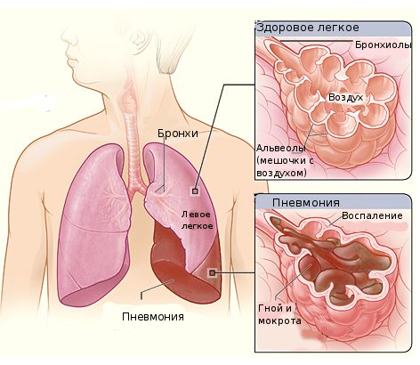
Внебольничная пневмония — воспалительное заболевание легких, которое возникает вне условий стационара (больницы) или выявляется впервые 48 часов после госпитализации. Эта разновидность пневмонии также называется домашней или амбулаторной.
Пневмония передается воздушно – капельным путем, при вдыхании микробов от больного человека. Риск заражения данным заболеванием очень высок после недавно перенесенных вирусных заболеваний, таких как грипп или простуда.
Симптомы пневмонии.
Пациенты могут жаловаться на:
• повышение температуры тела, озноб;
• кашель (сухой, либо влажный с отделением мокроты);
• одышка – ощущение затруднения при дыхании;
• боли в грудной клетке при дыхании;
Также больного могут беспокоить общие симптомы, особенно при тяжелых случаях:
• резкая слабость,
• отсутствие аппетита,
• боли в суставах,
• диарея (понос),
• тошнота и рвота,
• тахикардия (частый пульс),
• снижение артериального давления.
• увеличение в крови показателя лейкоцитов – воспалительных клеток
Профилактика внебольничной пневмонии.
Здесь очень важную роль играет предупреждение респираторных вирусных инфекций.
1. Соблюдайте гигиену рук. Мойте руки водой с мылом как можно чаще, особенно после кашля или чихания. Также эффективными являются средства для обработки рук на основе спирта.
2. Прикрывайте рот и нос бумажной салфеткой во время кашля или чихания. Если у вас нет салфетки, при кашле или чихании прикрывайтесь локтем или плечом, а не руками.
3. Оставайтесь дома, если вы или ваш ребенок переболели, в течение, по крайней мере, 24 часов после того, как температура спала или исчезли её симптомы (и больной при этом не принимал жаропонижающих средств). Для предотвращения распространения вируса заболевший школьник должен оставаться дома.
4. Своевременно вакцинироваться от сезонного гриппа.
5.Все члены семьи, контактирующие с больным должны привиться вакциной против пневмококковой инфекции.
При первых признаках респираторного заболевания необходимо незамедлительно обратиться к врачу.
Качественные профилактические меры против пневмонии помогут вам оставаться абсолютно здоровыми в любую погоду. Будьте здоровы!

